**《软件测试》**

**实验报告四 ——决策表分析方法**

**姓 名： 贾坤键 学 号： 202110120407**

**院 系： 计算机与信息学院 专 业：大数据**

**实 验 室： j312 实验日期： 2024/3/19**

**总评成绩： 审阅教师：**

### 一、实验目的：

1. 巩固 git 协作式管理工具的使用；
2. 巩固 gradle 项目构建 Java 应用的基本操作
3. 掌握决策表分析方法设计测试用例的方法

### 二、实验环境：

### Idea2022.3.1

### 三、实验要求：

1. 实现电话账单收费功能
2. 采用决策表分析方法设计测试用例，并采用Junit5 编写电话账单收费程序测试用例，并提交到代码仓库
3. 使用checkstyle生成代码规范检查报告
4. 使用jacoco生成测试覆盖率报告
5. 使用spotbugs插件检查代码，生成代码安全检查报告，并修复检查出来的bug
6. 按照[实验报告模板](https://star.jmhui.com.cn/u/cms/www/202203/06160105hi3m.docx) 编写实验报告，并把代码规范检查报告，jacoco测试覆盖率报告、spotbugs报告一同打包，以“学号-姓名-软件测试实验四”命名，提交到雨课堂“软件测试实验四”

### **四、实验步骤与内容**

代码

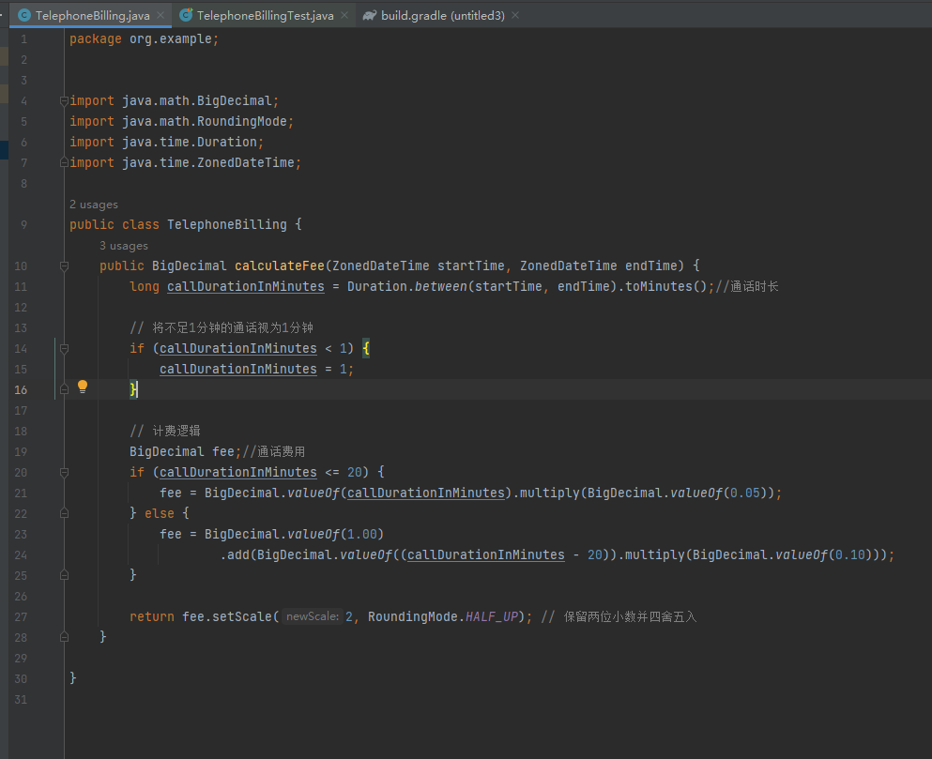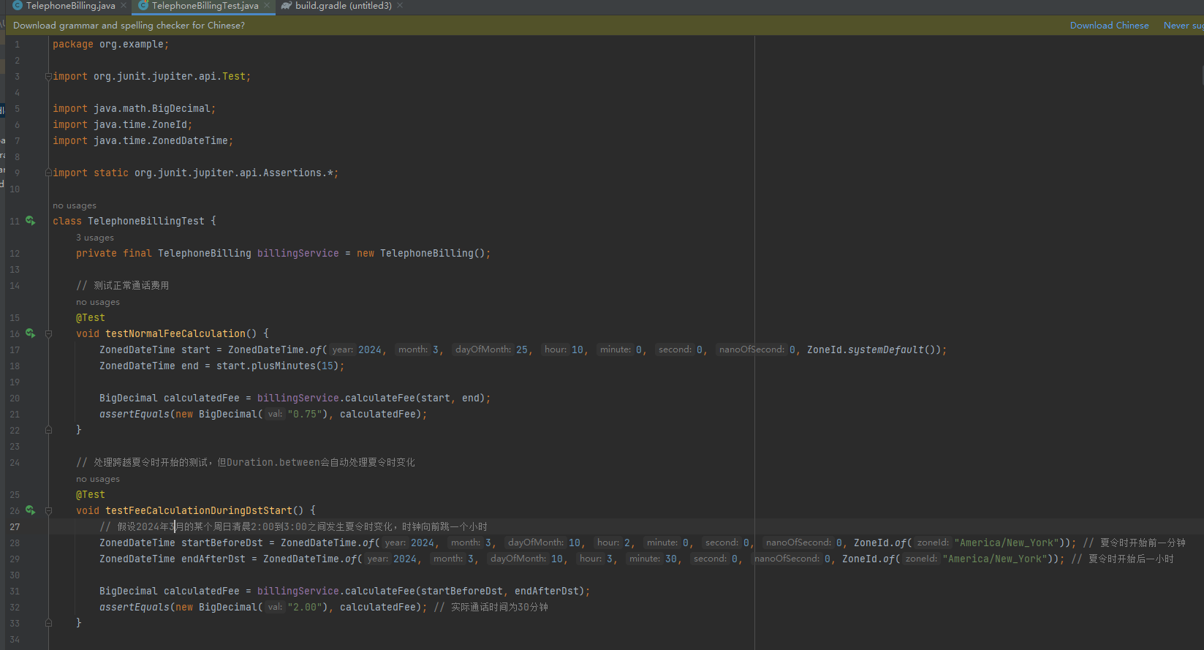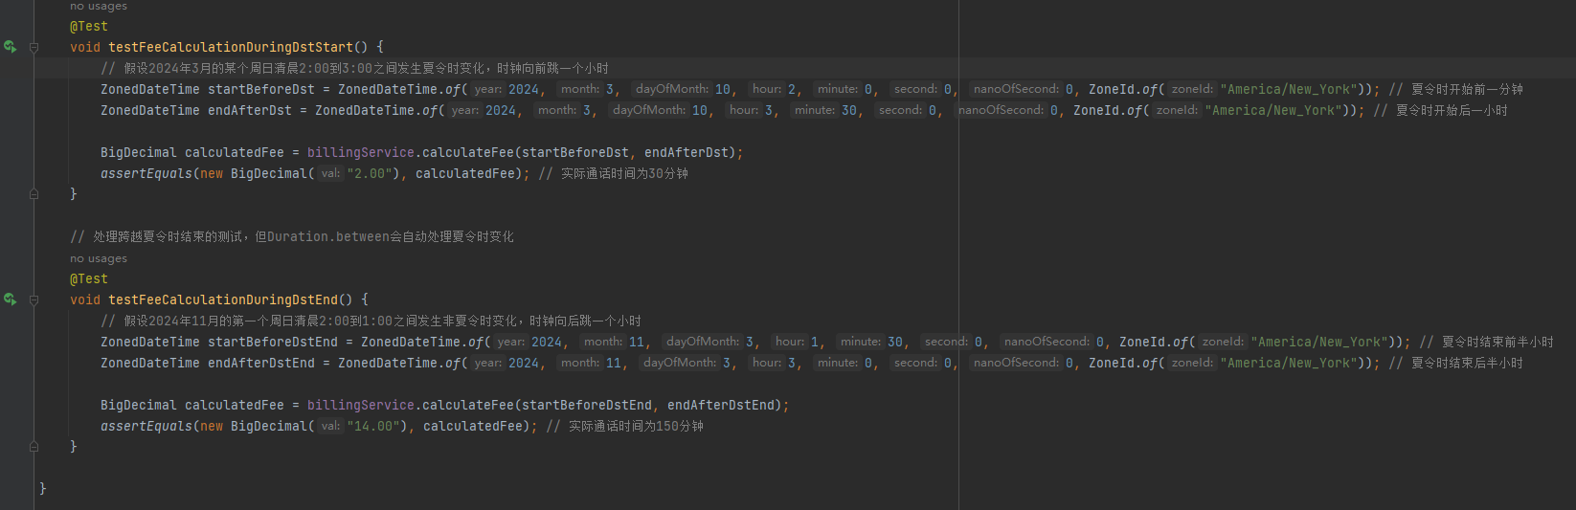

测试用例

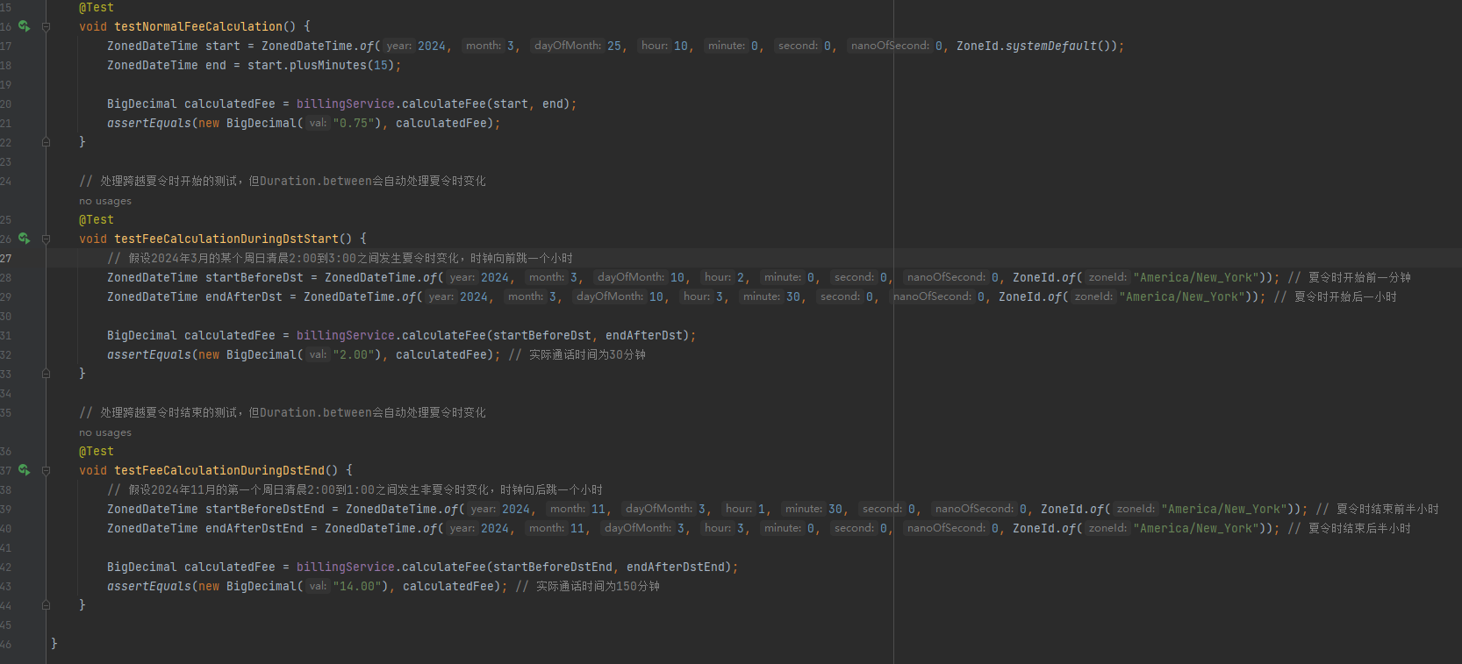

可正常运行

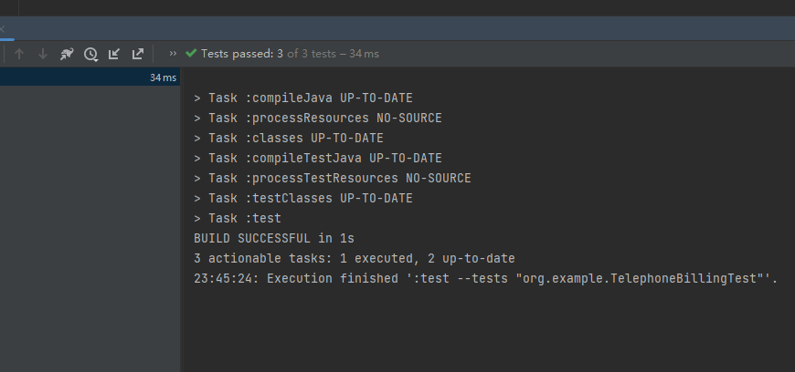

1. 至于checkstyle，jacoco，spotbugs则报错，apply from: "$rootDir/gradle/config/scripts/style.gradle"

显示C:\Users\jia\IdeaProjects\untitled3|\gradle/config/scripts/style.gradle

不存在

### **五、结论分析与体会**

通过这次实验，我明白了如何用idea编写等决策表分析方法

### **六、仓库地址**

[https://github.com/Jiakunjian4/school-homeworks/tree/main/Software%20testing/experment-four](https://github.com/Jiakunjian4/school-homeworks/tree/main/Software%20testing/experment-two)